Witam Pszczółki
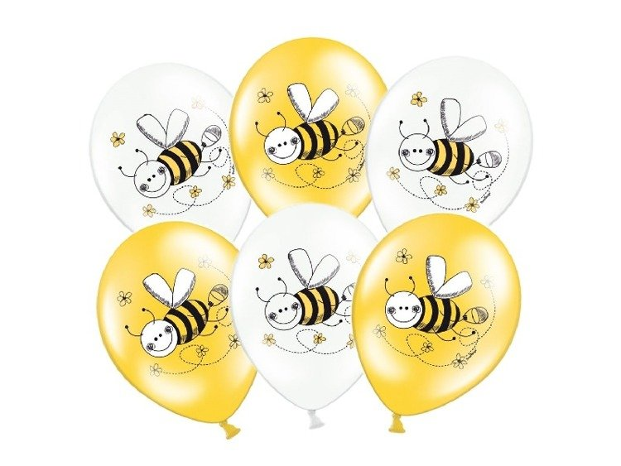

Na ten tydzień proponujemy następujące aktywności i zabawy Miłego tygodnia.

Temat: Niby tacy sami, a jednak inni.

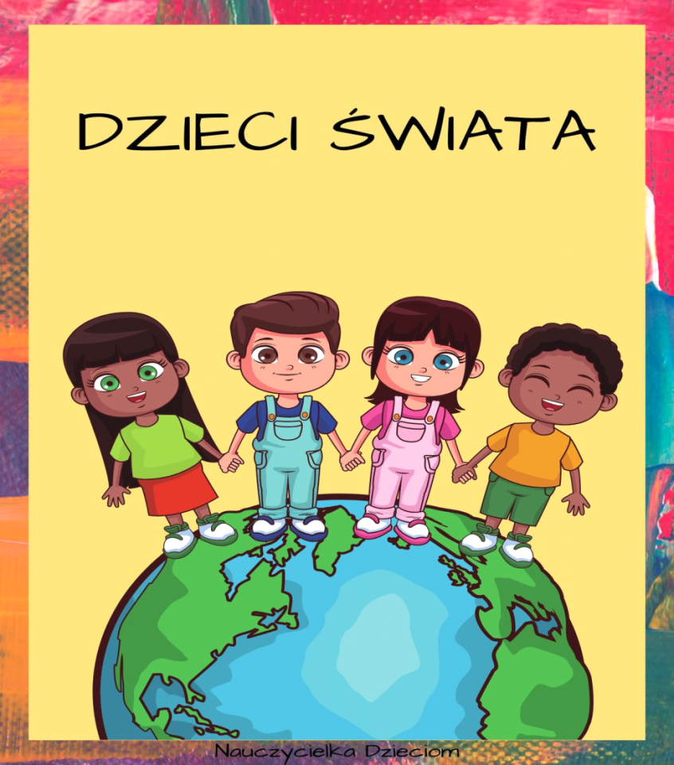

1. Słuchanie wiersza Agaty Widzowskiej Dzieci na Ziemi.

Na kuli ziemskiej bawią się dzieci, jednak są dumne ze swej kultury
cieplutkie słonko dla nich wciąż świeci, i choć w dziwacznych mówią językach, księżyc mruga oczkiem na niebie pragną się bawić, tańczyć i brykać!
do wszystkich ludzi, również do ciebie. Inka i Zulu, Bubu, Namoko –
Zulu z Afryki chodzi po drzewach, chcą być kochane, śmiać się szeroko,
a Chinka Inka jak ptaszek śpiewa. jeść smakołyki, dbać o zwierzęta,
Eskimos Bubu gra w piłkę z foką, a zamiast wojen mieć tylko święta!
na słoniu jeździ Hindus Namoko. Niech wam się spełnią wszystkie marzenia
Dzieci się różnią kolorem skóry, tak, robiąc obrót, powiada Ziemia.

Rozmowa na podstawie wiersza.

Rodzic pyta dziecko:
− O jakim święcie była mowa?
− Jakie są dzieci na całym świecie?
− Co to znaczy, że dzieci na całym świecie są takie same?
− Co najbardziej lubią robić dzieci?
− Jakie imiona miały dzieci z wiersza?

Dziecko wypowiada imiona dzieci, dzieląc je rytmicznie (na sylaby).

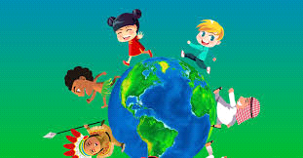
2. Gimnastyka buzi i języka:

Rodzic podaje dziecku lusterko i demonstruje prawidłowe wykonanie ćwiczeń, powtarzając je kilkakrotnie.

Język wyruszył w podróż dookoła świata (dziecko rysuje koło językiem, po górnej i po dolnej wardze). Wędrował przez góry i doliny (dziecko unosi język za górne i za dolne zęby), a potem wspiął się na wysoką górę (dziecko czubkiem języka dotyka do górnego wałka dziąsłowego), z której rozpościerał się przepiękny widok. Bardzo go zadziwił (dziecko wysuwa wargi do przodu – ooooo). Kiedy z niej zszedł, zobaczył gromadkę dzieci i przywitał się z każdym osobno (dziecko dotyka językiem każdego zęba osobno na górze i na dole). Potem długo płynął łódką i machał wiosłami (dziecko przesuwa język do prawego i do lewego kącika ust). Na koniec wsiadł do samolotu, który leciał wysoko nad chmurami (dziecko przesuwa język po górnej wardze), aż wreszcie wylądował na ziemi (dziecko chowa język za dolne zęby).

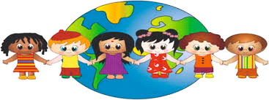

3. Zapraszam do obejrzenia filmu „ My dzieci świata”

https://www.youtube.com/watch?v=zl_dYe03Yx0&t=44s

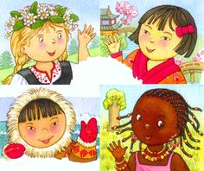

4. A teraz z pomocą rodziców spróbujcie odgadnąć jakiej narodowości są dzieci przedstawione na ilustracjach powyżej.

5. Praca z książką.

Słuchanie opowiadania A. Widzowskiej Inny. Książka (s. 72–73) Rodzic podaje książkę i zaprasza do wysłuchania opowiadania. Czytając opowiadanie, prezentuje ilustracje do niego.

Do grupy Ady dołączył nowy przedszkolak. Pani przedstawiła go dzieciom i powiedziała, że ma na imię Anuj. Nikt nie chciał się z nim bawić, bo wyglądał inaczej niż wszyscy: miał ciemną skórę i czarne oczy, tak czarne jak nocne niebo. Chłopiec siedział w kąciku i rysował coś na kartce. – To piesek? – zapytała Ada, przyglądając się rysunkowi. – Tak, mój dog – odpowiedział chłopiec i dorysował żółte słońce. Ada znała to angielskie słowo i wiedziała, że dog to znaczy pies. Zawsze marzyła o jakimś zwierzątku, ale niestety, była uczulona na sierść i po spotkaniu z psem lub kotem od razu zaczynała kichać. – Nie baw się z nim – szepnęła jej na ucho Kasia. – On jest z innego kraju. – Jest miły – powiedziała Ada. – I ładnie rysuje. Od tej pory Ada i Anuj często bawili się razem: układali wieże z klocków, budowali zoo i ustawiali w nim plastikowe zwierzątka, kręcili się na tej samej karuzeli. Chłopiec znał dużo dziwnych słów, których Ada nie rozumiała, ale z radością uczyła go wymowy polskich słów. – To jest huśtawka, potrafisz powiedzieć? – Fuś… fuś… fuśtajka – próbował wymówić Anuj. Ada również nauczyła się nowych słów po angielsku i dowiedziała się, że Anuj urodził się w Indiach, a jego imię znaczy „młodszy brat”. – Ja mam starszego brata Olka, ale jak chcesz, to możesz być moim młodszym braciszkiem – zaproponowała. Zbliżały się Dzień Babci i Dzień Dziadka, więc dzieci przygotowywały przedstawienie. Kilkoro z nich nie chciało występować razem z nowym kolegą. – Ja nie będę z nim tańczyć – naburmuszyła się Ola. – Moja mama powiedziała, że on jest z dzikiego kraju – stwierdził Jaś. – A mój tata mówi, że oni jedzą palcami. – Nieprawda! Anuj był u nas w domu z mamą i tatą. I wcale nie jedli palcami! – odezwała się Ada. Słysząc to, pani poprosiła, żeby dzieci usiadły w kółeczku na dywanie, i opowiedziała im bajkę o króliczku Trusiu. Truś był czarny, chociaż wszystkie króliki w stadzie były białe. Okazało się jednak, że czarny królik był najodważniejszy ze wszystkich i to właśnie on uratował Białe Uszate Królestwo. – Nie wolno się z nikogo śmiać i mówić, że jest inny lub gorszy. Na świecie żyje wielu ludzi, którzy różnią się kolorem skóry, mową i zwyczajami. Ważne, żebyśmy się od siebie uczyli i pomagali sobie wzajemnie. Ada podeszła do Anuja i wzięła go za rękę. – On jest moim młodszym bratem – powiedziała. – I razem zagramy babcię i dziadka w naszym teatrzyku! Okazało się, że Anuj ma śliczny głos i potrafi śpiewać jak skowronek. W dodatku nauczył się na pamięć trudnego wiersza po polsku i ani razu się nie pomylił. Największe wrażenie jednak zrobili na wszystkich babcia i dziadek Anuja. Byli ubrani kolorowo jak motyle i poczęstowali dzieci indyjskimi ciasteczkami. Gdyby wszyscy na świecie byli tacy sami, nie działoby się nic ciekawego.

Rozmowa kierowana na podstawie opowiadania i ilustracji w książce.

Rodzic zadaje pytania:
- Kim był nowy przedszkolak w grupie Ady?
- Jak dzieci zareagowały na nowego kolegę?
- Jak mógł się czuć Anuj, gdy dzieci nie chciały się z nim bawić?
- Jaką bajkę opowiedziała pani dzieciom?
- Czy wszyscy muszą być tacy sami?

Rozmowa na temat tolerancji. Rodzic pyta dziecko, czy wie, co oznacza słowo tolerancja. Wyjaśnia jego znaczenie, tłumacząc, że tolerancja polega na akceptowaniu inności jakiejś osoby: przyjmujemy ją taką, jaka jest, nawet jeśli ma inny kolor skóry, inaczej wygląda czy się ubiera inaczej niż my. Tak jak każdy kwiat jest inny, tak również każdy człowiek jest inny. Wtedy, gdy ludzie wzajemnie sobie pomagają, troszczą się o siebie i są dla siebie dobrzy, tworzą piękny bukiet kwiatów. Rodzic prosi, aby dziecko kilkakrotnie powtórzyło słowo tolerancja – dzieląc je rytmicznie (na sylaby).

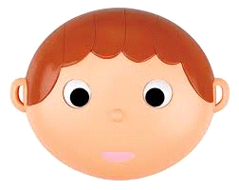

6. Zabawa uwrażliwiająca zmysł dotyku – „Badamy swoją twarz.”

Dziecko za pomocą dotyku bada kształt swojej głowy, wypukłość nosa, uszu i policzków, ułożenie brwi itp.
Rodzic pyta:
− Jaki kształt ma głowa?
- Jakie są twoje włosy? (Proste, kręcone, miękkie…).
− Wymień części twarzy.
− Popatrz na mnie. Czy jestem taki sam jak ty? Czy mam taki sam kolor oczu i włosów?

7. Karty pracy.

Karty pracy część 2.
str. 18

- Posłuchaj imion dzieci odczytanych przez osobę dorosłą.
- Powtórz je
- Narysuj drogi dzieci do piaskownicy
- Pokoloruj rysunki wiaderek:
pierwszego na kolor trawy,
drugiego na kolor słońca,
trzeciego na kolor nieba,
a czwartego na różowo.

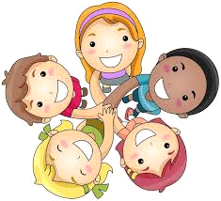

8. Zabawa matematyczna .
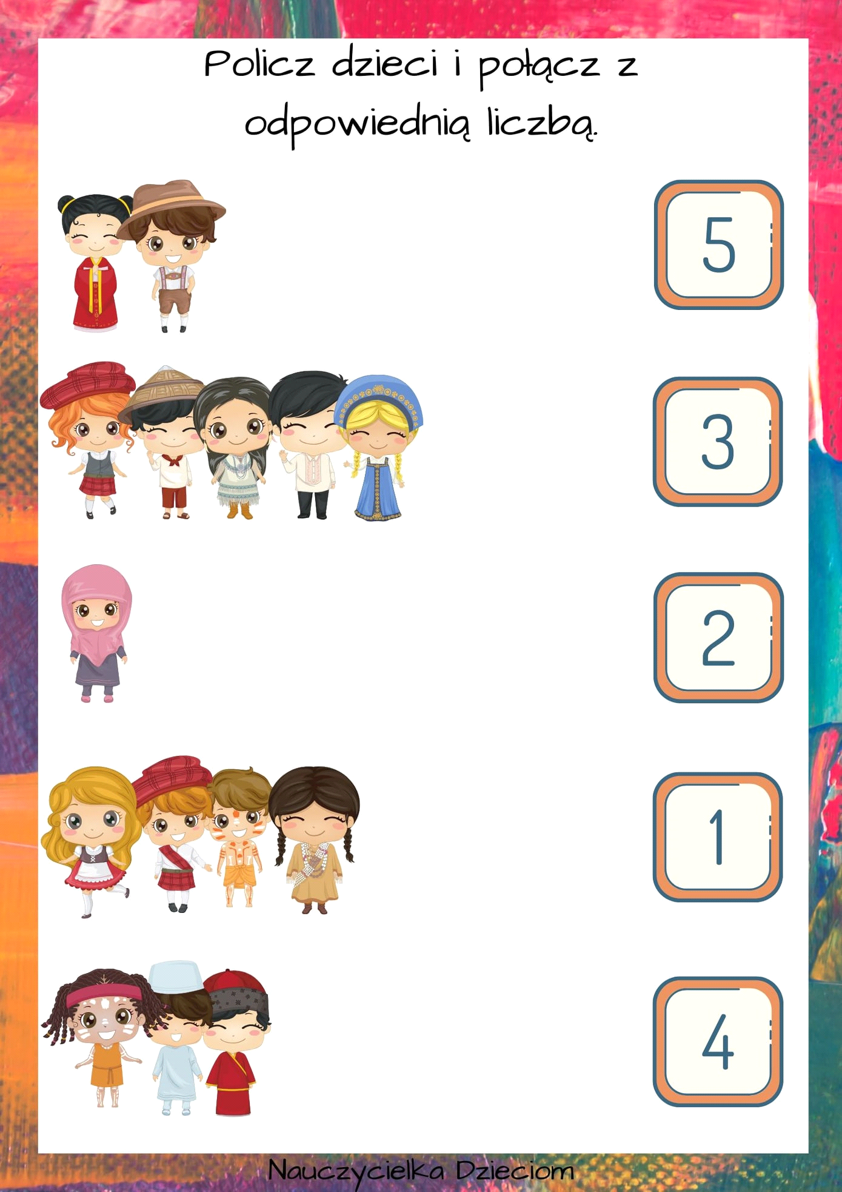

9. Czy wiecie czego potrzebują dzieci na całym świecie?

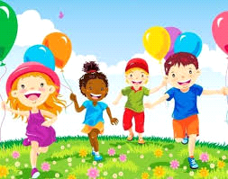

Tego dowiecie się z piosenki „ Jesteśmy dziećmi”

https://www.youtube.com/watch?v=7K3_mSb1zRQ

Myślę, że już wiecie, że wszystkie dzieci pragną miłości i radości.

11. A teraz trochę ruchu i gimnastyki.

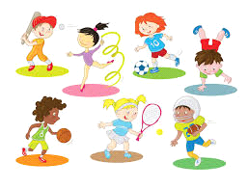

Marsz po obwodzie koła, dłonie oparte na biodrach – kciuk znajduje się z przodu, a pozostałe palce – z tyłu. (Należy zwrócić uwagę na wyprostowane plecy, wciągnięty brzuch, wysokie podnoszenie kolan).

Swobodny bieg po sali, na hasło: Wichura – podbieganie przez dziecko do ściany i przyleganie do niej plecami, ramiona ułożone w skrzydełka, brzuch wciągnięty.
Marsz po sali, szarfa leży na głowie, złożona na pół, odliczenie sześciu kroków, wspięcie na palce, uniesienie ramion w górę, wdech nosem, opuszczenie ramion, wydech ustami.
( Szarfę można zastąpić szalikiem lub apaszką)
Leżenie na brzuchu, ramiona wyprostowane (są przedłużeniem tułowia), na sygnał podniesienie głowy i rąk z szarfą nisko nad podłogą, wytrzymanie około 5 sekund, opuszczenie głowy i rąk.

Siad prosty, podparty z tyłu, rozłożona szarfa leży na podłodze – zwijanie szarfy jedną nogą, zgiętą w kolanie, przesuwając ją palcami stopy. Potem – zmiana nóg.

Pozycja stojąca, trzymanie szarfy za plecami jedną ręką, podniesioną do góry – łapanie szarfy od dołu drugą ręką, opuszczoną, zgiętą w łokciu, przeciąganie szarfy rękami, naśladowanie wycierania się ręcznikiem. Potem – zmiana rąk.

Ćwiczenia w parach: siad prosty w rozkroku naprzeciw siebie, oparcie stóp o stopy partnera, trzymanie dwóch szarf wyciągniętymi do przodu rękami (jak do przeciągania liny), naprzemienne pociąganie za szarfy przez ćwiczących, odchylanie się i pochylanie partnera.

Bieganie przez dziecko po całej sali, na której jest ułożona szarfa (gniazdo). Na hasło: Ptaszek – do gniazda – wchodzenie do szarfy, układanie rąk w skrzydełka.

Marsz po obwodzie koła, ramiona z szarfą uniesione do góry.

12. Praca plastyczna- „Dzieci z całego świata”

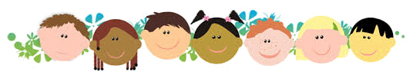

Przygotowujemy: koła (o średnicy 15 cm), kwadraty (o boku długości 20 cm), wycięte z szarego papieru pakowego, kartony formatu A3, klej, nożyczki, kredki.

Rysujemy na kołach oczy, nos, usta (kształt jest uzależniony od koloru koła).
Przyklejamy koła na kwadracie z szarego papieru.
Dorysowujemy włosy w taki sposób, aby zarysować kredkami linię łączącą koło z papierem.
Wycinamy narysowaną głowę.
Układamy na kartonie kompozycję z głów, tworząc zbiorowy portret dzieci.
Na kartonie powinny się znaleźć głowy w różnych kolorach (białe, czarne, żółte)

Miłej pracy i zabawy- pani Basia

